

QUALIDADE DE SOFTWARE

Kauan de Jesus Anjos Lima da Rosa

Análise de Qualidade

São José, 2025

RESUMO

O teclado C3TECH é um dispositivo perfeito para o seu dia a dia, tanto para horas digitando algo no trabalho quanto para jogar com seus amigos. Com um design muito atrativo e eficiente. Venha descobrir mais sobre o teclado C3TECH.

SUMÁRIO
1. RESUMO 2
2. SUMÁRIO 3
3. INTRODUÇÃO 4
4. O PROJETO 5
4.1 Detalhes do produto ou serviço 5
4.2 Tabela de Análise 5
4.3 Relatório 6
4.4 Evidências 7
4.5 Onde encontrar 8
5. CONCLUSÃO 8
6. REFERÊNCIAS BIBLIOGRÁFICAS 8

INTRODUÇÃO
Com uma aceitação muito ampla no mercado, sendo utilizado por todos os tipos de usuários, o teclado C3TECH pode te surpreender positivamente, tanto pela construção, quanto pelo preço que é muito atrativo comparado à outros dispositivos na mesma linha de preço.

O PROJETO

Detalhes do produto ou serviço
Nome do produto ou serviço: | Teclado C3TECH USB Multimídia
Fabricante: | C3TECH
Tempo de uso: | 2 anos.
Outros detalhes relevantes sobre o produto: | Teclas baixas para melhor ergonomia.

Tabela de Análise
Característica | Ótimo para tarefas rotineiras.
Usabilidade: | Com o design de teclas baixas, possuí uma melhor ergonomia ao apertar as teclas, sistema anti-respingo fazendo com que seja muito bom para situações inesperadas e durante o dia a dia. | 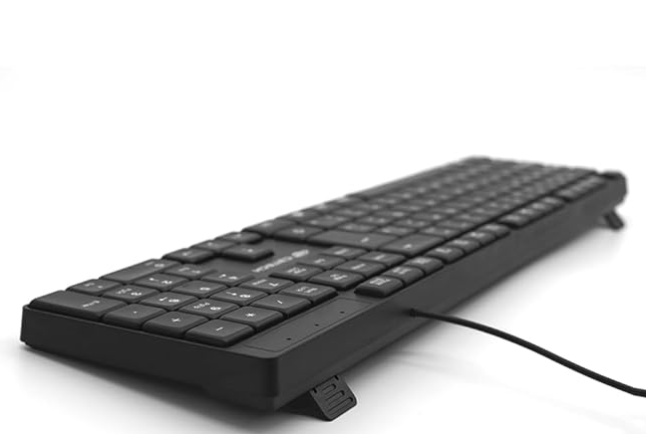
Matéria prima: | Material feito em um plástico resistente, conforme o valor do produto, não possui rachaduras conforme o tempo.
Performance: | Tempo de resposta altamente eficaz durante a utilização, sem delays.
Design: | Possuí teclas baixas e com um bom acabamento, feito com tinta preto e branco de alta resistência ao tempo. | 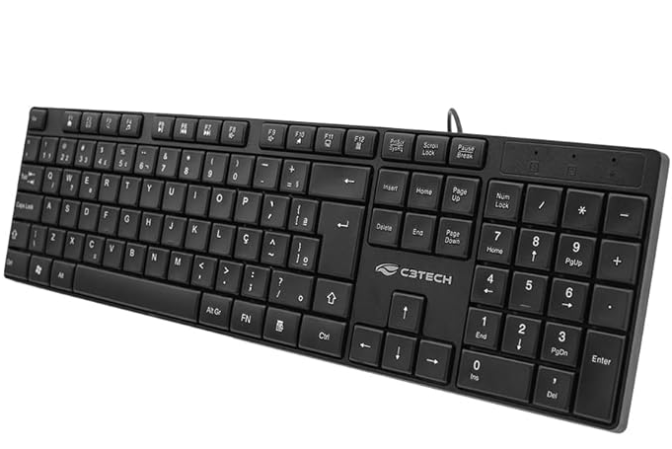
Resistência | Com um sistema anti-respingo incluso, evitando que o produto estrague caso ocorra o contato com líquidos.

Relatório

Muito responsivo para as atividades realizadas do dia a dia, sendo utilizado todos os dias durante um longo período de tempo e sem caso de problemas internos e externos no dispositivo.

Evidências

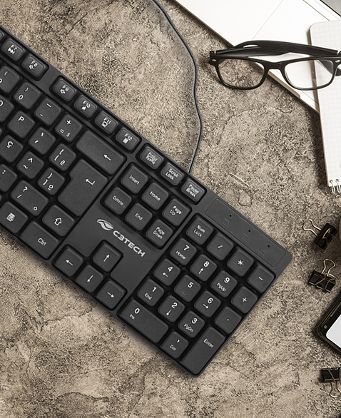
Imagem 1: Foto no ambiente de trabalho

`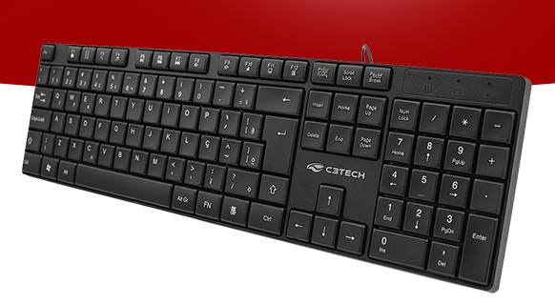
Imagem 2: Teclado

Onde encontrar
https://www.amazon.com.br/Multimidia-KB-M11BK-portugu%C3%AAs-brasileiro-anti-respingo/dp/B0CZYPP1BP/ref=asc_df_B0CZYPP1BP?mcid=b68504ca3687303eb55050f5b7b28f8b&tag=googleshopp00-20&linkCode=df0&hvadid=709884378379&hvpos=&hvnetw=g&hvrand=14817100453459941855&hvpone=&hvptwo=&hvqmt=&hvdev=c&hvdvcmdl=&hvlocint=&hvlocphy=9198726&hvtargid=pla-2367595386372&psc=1&language=pt_BR&gad_source=1

CONCLUSÃO
Podemos visualizar o detalhe de cada objeto, mesmo que esteja na nossa rotina diária, fazendo com que consigamos agregar valor não só para o nosso conhecimento, mas para o usuário final como um familiar ou amigo que está precisando de algo parecido.

REFERÊNCIAS BIBLIOGRÁFICAS
Rosa Kauan, Análise de qualidade, Exercício.

